Miércoles
15
de Septiembre

Segundo de Primaria
Lengua Materna

Las características de los textos que leemos

Aprendizaje esperado: Lee obras de teatro infantil y participa en juegos dramáticos de su imaginación.
Selecciona una obra de teatro infantil breve para representarla con títeres.

Énfasis: Distingue visualmente un guion de teatro con un cuento o poema (comparar estos textos).
Identifica algunos elementos de un guion teatral: personajes, acotaciones, escenografía.
Considera que un guion teatral se pone en práctica: mostrar guiones y su puesta en escena.

¿Qué vamos a aprender?

Reforzarás tus conocimientos sobre las características del guion de teatro, cuento y poema.

Identificarás a los personajes, acotaciones y escenografía en un guion teatral y utilizarás el guion teatral para presentar los diálogos de algunos personajes.

¿Qué hacemos?

¿Recuerdas que textos te gustaron más? ¿Cuál de ellos es cuento? ¿Cuál es guion teatral? y ¿Cuál es un poema?

Observa atentamente los tres fragmentos leídos por sus compañeros. Fíjate en cómo está escrito cada texto, en cómo se presentan a los personajes o en las palabras que se utilizan al inicio del texto y en otros datos que se incluyen en el texto.

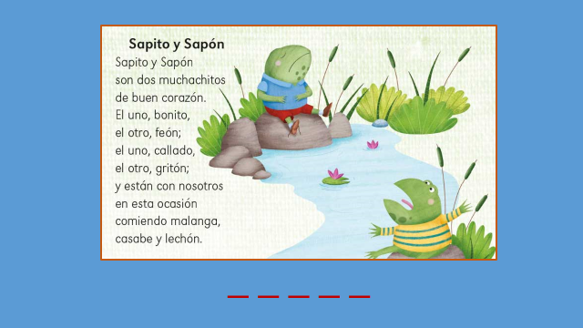

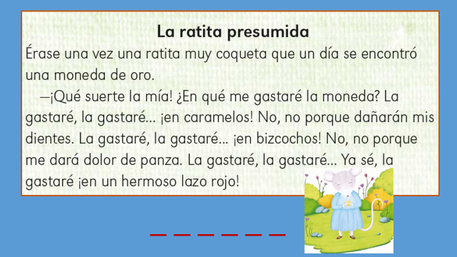

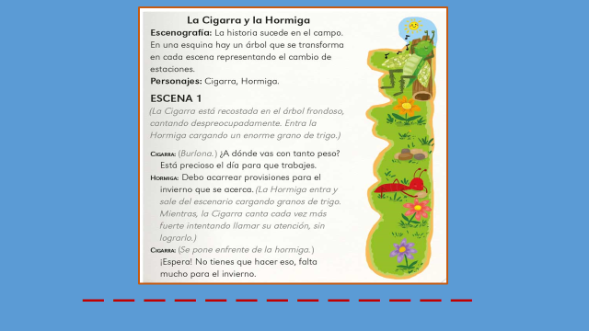

Lee un ejemplo de cada texto e identifiquemos algunas de sus características.

Iniciemos con el cuento, ¿Les gustan los cuentos de conejos, de lobos, o de cazadores?

Los invito a escuchar atentamente el cuento, “El engaño de la milpa”.

Realiza la lectura del cuento, haciendo uso de siluetas de los personajes, puedes elaborar de cartulina para presentar a los personajes, tamaño aproximado 60 centímetros.

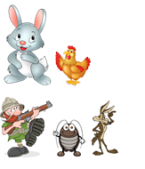
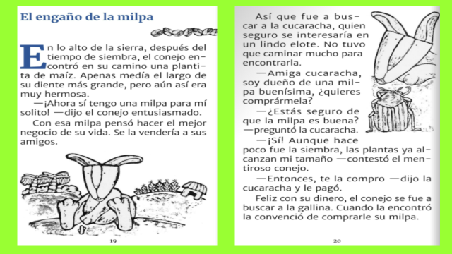

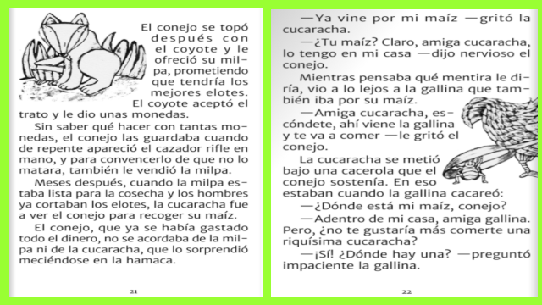
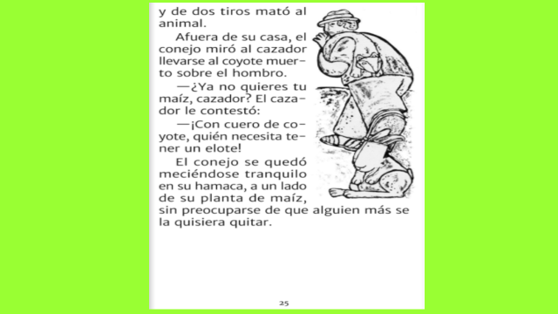

¿Te gustó el cuento? ¿Puedes identificar a los personajes y al lugar a donde se llevaron a cabo los hechos?

¿Recuerdas quién presenta a los personajes?

En un cuento el narrador es quien presenta a los personajes. Veamos otro ejemplo:

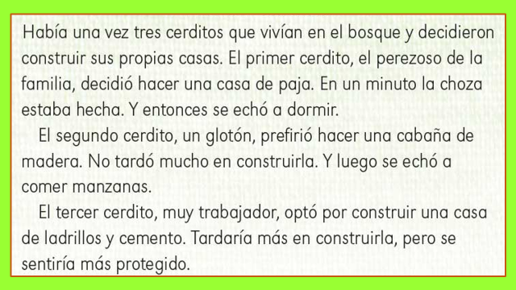

En el cuento los tres cerditos, el narrador nos dice que los personajes eran tres cerditos y describe a los tres cerditos.

Ahora ayúdame a leer el fragmento de la cigarra y la hormiga.
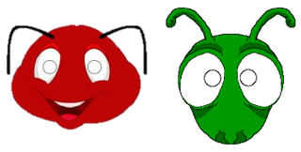

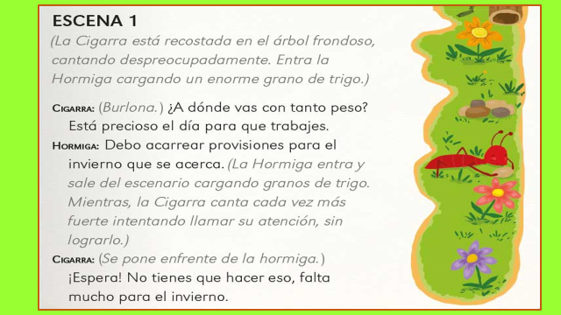

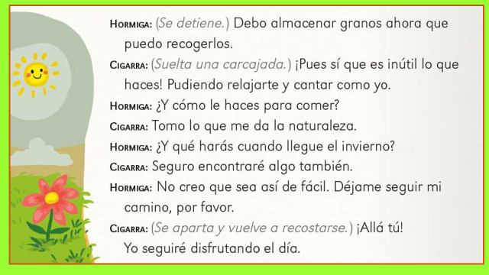
Te habrás dado cuenta de quiénes son los personajes en este guion teatral.

En el guion de teatro, los personajes se conocen a través de sus diálogos, se presenta el nombre de cada personaje al inicio del texto seguido de dos puntos y se muestran sus diálogos como se observa en el siguiente ejemplo:

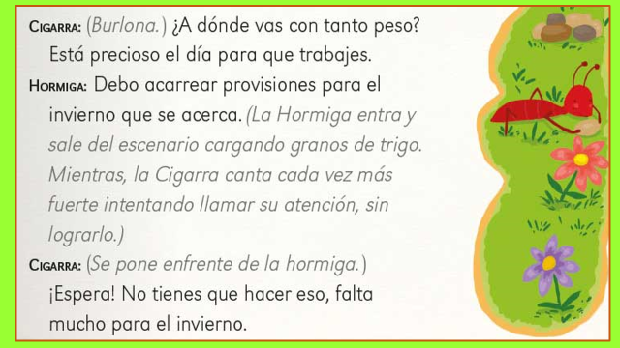

Cómo puedes observar, el nombre de los personajes aparece con negritas y seguido de dos puntos.

Ahora veamos como se muestra el lugar donde ocurren los hechos.

En el cuento los lugares donde ocurren los hechos se encuentran incluidos en las descripciones que el narrador hace de los personajes y de sus acciones.

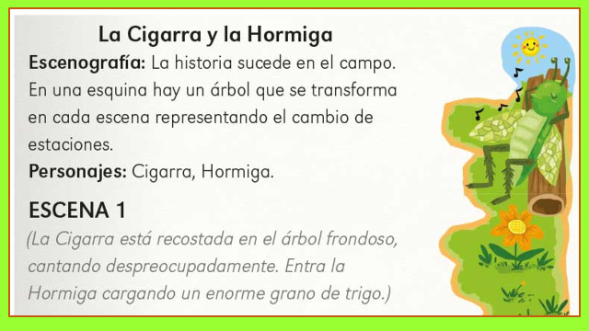
Después de leer este fragmento podemos reconocer que uno de los lugares donde ocurren los hechos es la tienda de un pueblo.

Ahora, veamos cómo se presentan los lugares donde ocurren los hechos en un guion teatral.

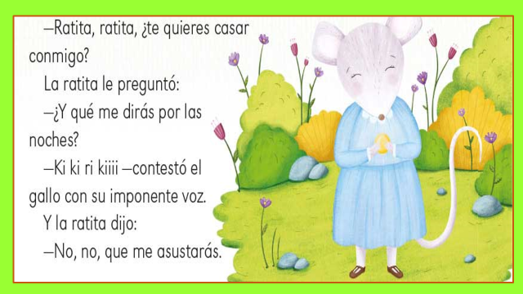

Como podrás darte cuenta los lugares donde ocurren los hechos se muestran mediante las descripciones hechas por el autor presentadas como escenografía y escritas en las acotaciones, las cuales se marcan entre paréntesis

Al leer el ejemplo anterior podemos identificar que la historia sucede en el campo, en diferentes estaciones del año.

Ahora, veamos de qué manera se indican las acciones y los diálogos de los personajes.

En un cuento las acciones, las indica el narrador y los diálogos se presentan con un guion largo. Observa el ejemplo:

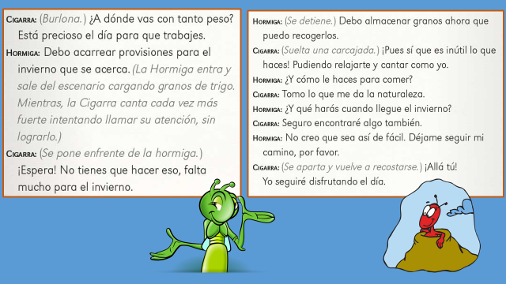

En el guion teatral, las acciones se indican mediante acotaciones y los diálogos se presentan con el nombre de los personajes al inicio de la línea y se marcan con negritas. Observa el ejemplo.

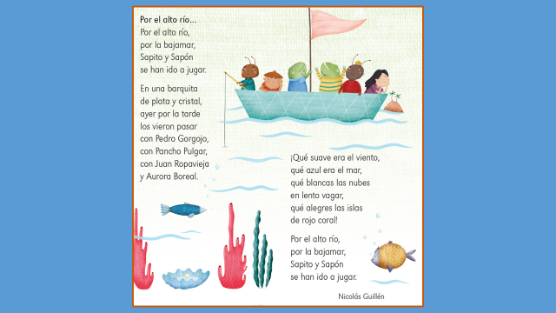

Ahora veamos las características de los poemas. ¿Recuerdas los poemas que has leído? Observa un ejemplo en el siguiente video.

- Vitamina Sé. Cápsula 3. Rimas del Sol (Narración).
https://www.youtube.com/watch?v=r7y8GLc9sKE

Recuerdas las rimas que se encuentran en el poema, te invito a buscarlas relacionando las siguientes tarjetas.

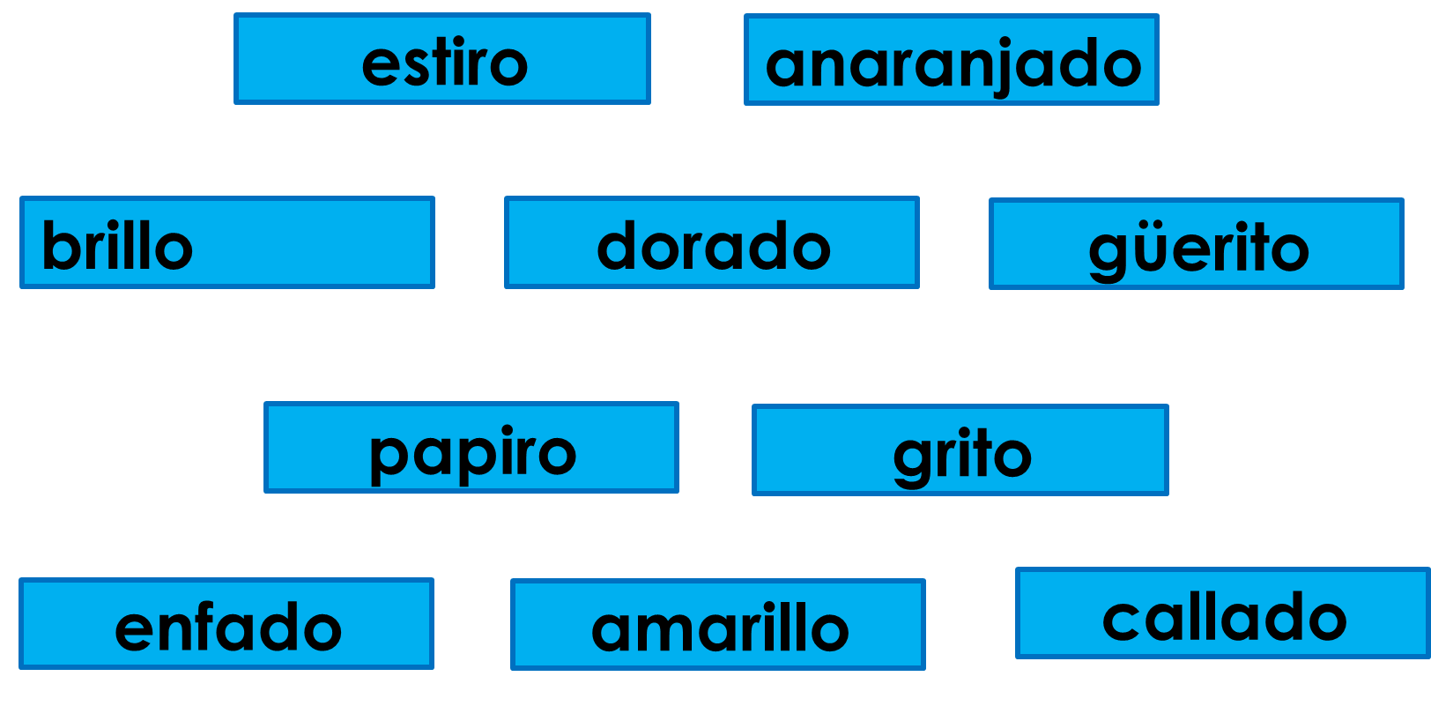

Leamos nuevamente el poema, vamos a subrayar las palabras que riman y que identificamos en las tarjetas. Subrayar las rimas en el poema.

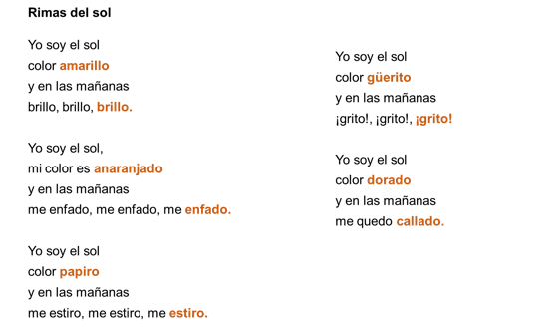
Observa también que está escrito en verso. ¿Cuántos versos tiene el poema? Recuerda que los versos son cada una de las líneas que constituyen un poema.

Señala cada verso y cuenta cuantos versos hay en el poema.

Observa que el poema las líneas del poema se agrupan en estrofas, en el ejemplo que tenemos hay 4 versos y después hay un espacio, eso quiere decir que termina una estrofa. Señala donde termina cada estrofa, entonces el poema tiene 5 estrofas.

Veamos cuántas estrofas tiene el siguiente ejemplo.

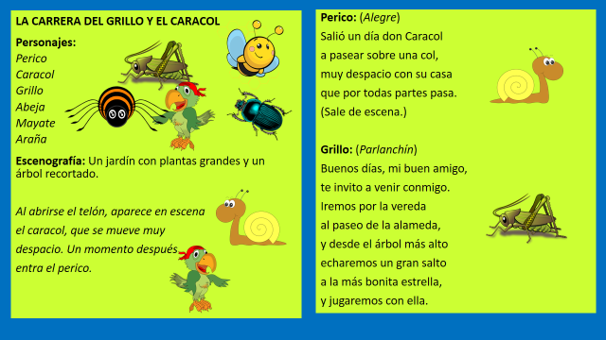

Busca otros poemas en tus libros e identifica las rimas, los versos y las estrofas.

¿Qué otros cuentos, poemas y guion de teatro has leído? Identifica a los personajes, sus acciones y el lugar donde ocurren los hechos. Comenta con los integrantes de tu familia, escribe en tu cuaderno tus reflexiones si lo consideras necesario.

Recuerda que el guion de teatro es un texto escrito para representar la obra de teatro.

Veamos el siguiente ejemplo de guion teatral.

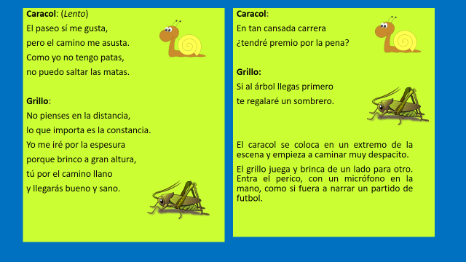

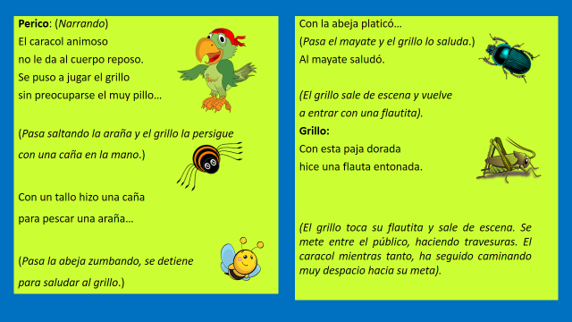
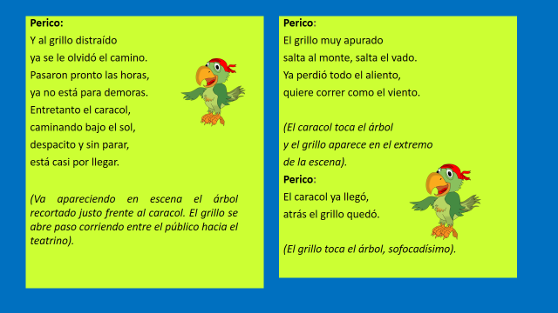

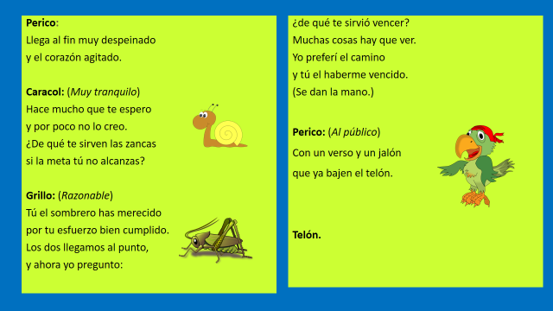

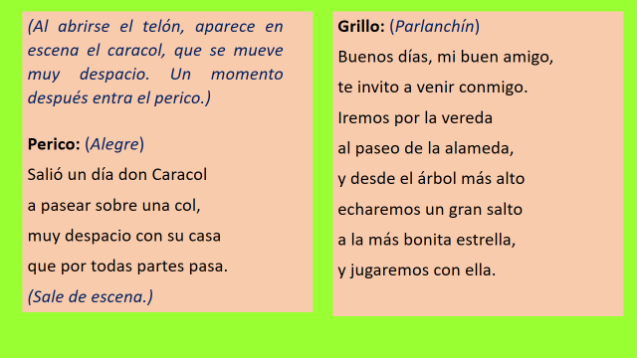

Reflexionemos sobre el texto leído, ¿Quiénes son los personajes? ¿Cuáles son las acotaciones?

Veamos un ejemplo de acotaciones en el guion de teatro.

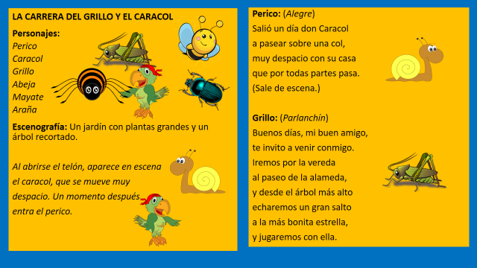

Observa que en este ejemplo las acotaciones nos indican las acciones y emociones de los personajes, además se escriben entre paréntesis.

Te imaginas el escenario para esta obra de teatro. ¿En qué parte del guion nos muestra los elementos que requiere tener la escenografía?
Veamos lo que dice el guion de teatro acerca del escenario.

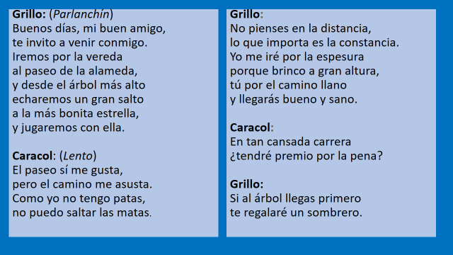

En el fragmento anterior podrás darte cuenta que tanto personajes como escenario se indican al inicio del guion de teatro.

Te invito a utilizar el guion de teatro para presentar un fragmento de los diálogos entre el grillo y el caracol. Recuerda que el nombre de personaje se marca con negritas, seguido de dos puntos y a continuación el dialogo de cada uno.

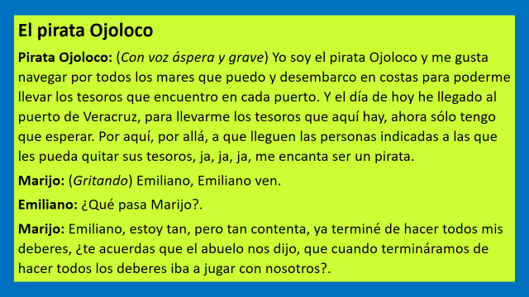

Tú también puedes elaborar tus títeres, leer el guion y representar la obra que más te guste. Recuerda que tienes algunas en tu libro de texto español.

Veamos un fragmento del guion de teatro, “El pirata ojoloco” lee en voz alta.

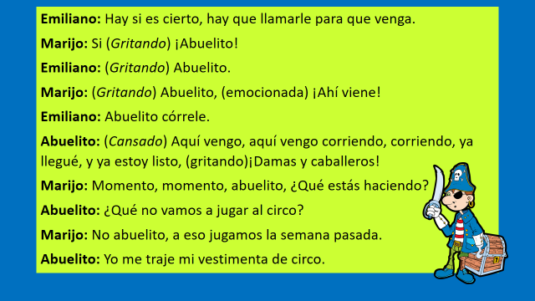

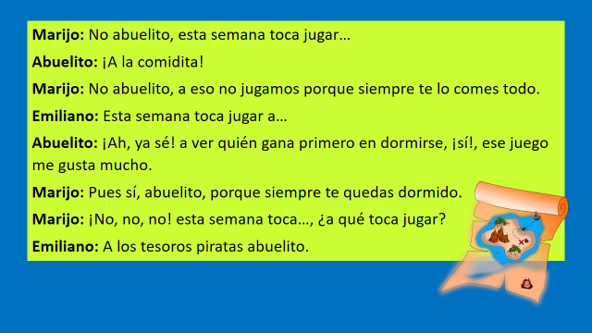

Después de leer el fragmento del guion de teatro. ¿Podrías identificar a los personajes y la escenografía? Te invito a ver el fragmento del guion que acabas de leer.

En esta sesión reforzaste tus conocimientos sobre las características de los cuentos, guiones de teatro y poemas.

- Leíste, reflexionaste y comparaste el contenido del cuento, poema y guion teatral.
- Identificaste a los personajes, escenografía y acotaciones de un guion teatral.
- Utilizaste el guion teatral para presentar los diálogos de algunos personajes.

El Reto de Hoy:

Ahora que revisaste y comparaste el cuento, poema y guion de teatro, te invito a buscar otros textos como los que acabamos de revisar e identificar los elementos que revisamos en esta sesión.

Si te es posible consulta otros libros y comenta el tema de hoy con tu familia. Si tienes la fortuna de hablar una lengua indígena aprovecha también este momento para practicarla y platica con tu familia en tu lengua materna.

¡Buen trabajo!

Gracias por tu esfuerzo.

Para saber más:
Lecturas

https://libros.conaliteg.gob.mx/

